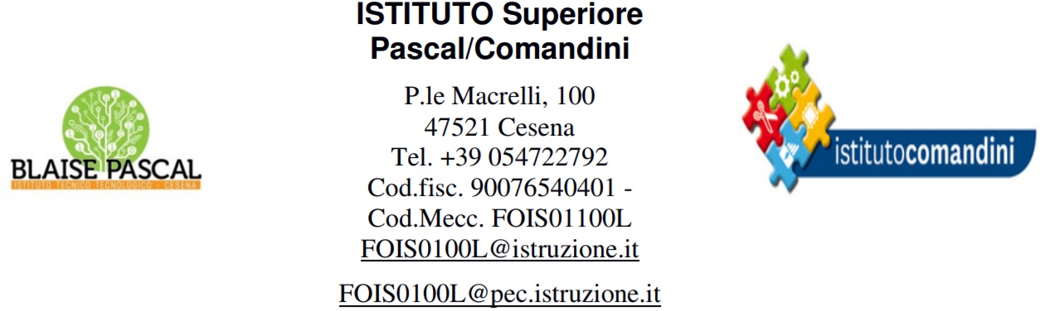
Circ. 89-2021
Cesena, 7 gennaio 2021
A tutti gli studenti
A tutte le famiglie
A tutto il personale interessato

Oggetto: attività ECDL a.s. 2020/2021
Con la presente, si comunica che anche per questo anno scolastico è stato attivato il progetto “ICDL – Patente Europea del Computer” - Certificazione ICDL (https://www.icdl.it/) (skill-card ed esami).
Gli Alunni in possesso della Skills Card Ecdl CORE devono convertire la propria skill-card sostenendo un esame UPDATE e richiedere il riconoscimento degli esami già sostenuti. Ultimato questo percorso devono sostenere gli esami riguardanti la Certificazione ICDL (https://www.icdl.it/).
Gli Alunni in possesso della Skills Card NUOVA ECDL che intendono proseguire il proprio percorso per certificare le proprie competenze digitale devono prenotare l'esame rispettando la procedure descritta sul sito e sul modulo di iscrizione. Si consiglia vivamente di prenotare l’esame con largo anticipo rispetto alla data di somministrazione, perché A. I. C. A. mette a disposizione degli utenti un portale didattico dove il candidato può trovare il materiale per preparare l’esame. Per accedere al materiale presente in questa piattaforma il candidato deve essere in possesso di un codice di sblocco che viene rilasciato dal test center al momento della prenotazione dell’esame. L’iscrizione deve essere effettuata on-line, inviando l’e-mail all’indirizzo ecdl@ispascalcomandini.it con l’indicazione del giorno/dei giorni preferito/i. Allegare la fotografia o la scansione del modulo di iscrizione Iscrizione_Esami_NuovaEcdl_Online e della ricevuta del bonifico. Il responsabile E.C.D.L. risponderà alla e-mail confermando l’iscrizione e comunicando la data e l’orario dell’esame e il codice di sblocco. Gli esami saranno somministrati esclusivamente in modalità online e costano 35,00€. Il candidato deve disporre di una buona connessione internet e di un computer, fisso o portatile non fa differenza, dotato di casse, microfono e videocamera. Il software sarà fornito dall’I.I.S. Pascal-Comandini.
Chi decide di iniziare il percorso per certificare le proprie competenze e abilità informatiche deve seguire le indicazioni per procedere all’attivazione della Skills Card, il documento digitale necessario per sostenere gli esami.
I moduli (attivazione skill-card e prenotazione esami online) sono scaricabili dal sito dell'istituto, sezione ECDL/Modulistica. Per tutti gli altri moduli, contattare il responsabile ECDL prof. Gatta Maurizio all’indirizzo mail del progetto.
Per avere ulteriori informazioni relative al progetto, contattare il referente E.C.D.L. d’istituto all’indirizzo e-mail utilizzato per il progetto
L’indirizzo di riferimento del progetto è ecdl@ispascalcomandini.it.
Tutti i bonifici bancari devono essere effettuati sul conto corrente dell’istituto utilizzando l’IBAN indicato nel modulo.
Il calendario delle sessioni d’esame per il periodo gennaio/giugno 2021 sarà pubblicato prima possibile sul sito dell’istituto. La prossima sessione d’esame è prevista dal 25 al 30 gennaio. Saranno organizzate sessioni articolate in più turni. Ad ogni turno possono partecipare massimo 4 candidati. Se ci sarà un numero di iscritti adeguato saranno organizzate una serie di sessioni ogni mese, massimo ogni 45 gg.
L’istituto non organizza corsi per preparare gli esami perché gli argomenti di cinque esami fanno parte del programma della materia Tecnologie Informatiche e quelli dei restanti due sono affrontati nel triennio. Inoltre AICA mette a disposizione dei candidati un portale didattico dove è possibile reperire del materiale molto valido ed interessante per preparasi adeguatamente.
Durante il mese di gennaio è previsto un incontro di presentazione del progetto a tutti i genitori interessati del biennio. La data e l’ora dell’incontro saranno comunicati con una circolare che sarà pubblicata nei prossimi giorni.

Il Responsabile Test Center Il Dirigente Scolastico
Prof. Gatta Maurizio Prof. Francesco Postiglione

